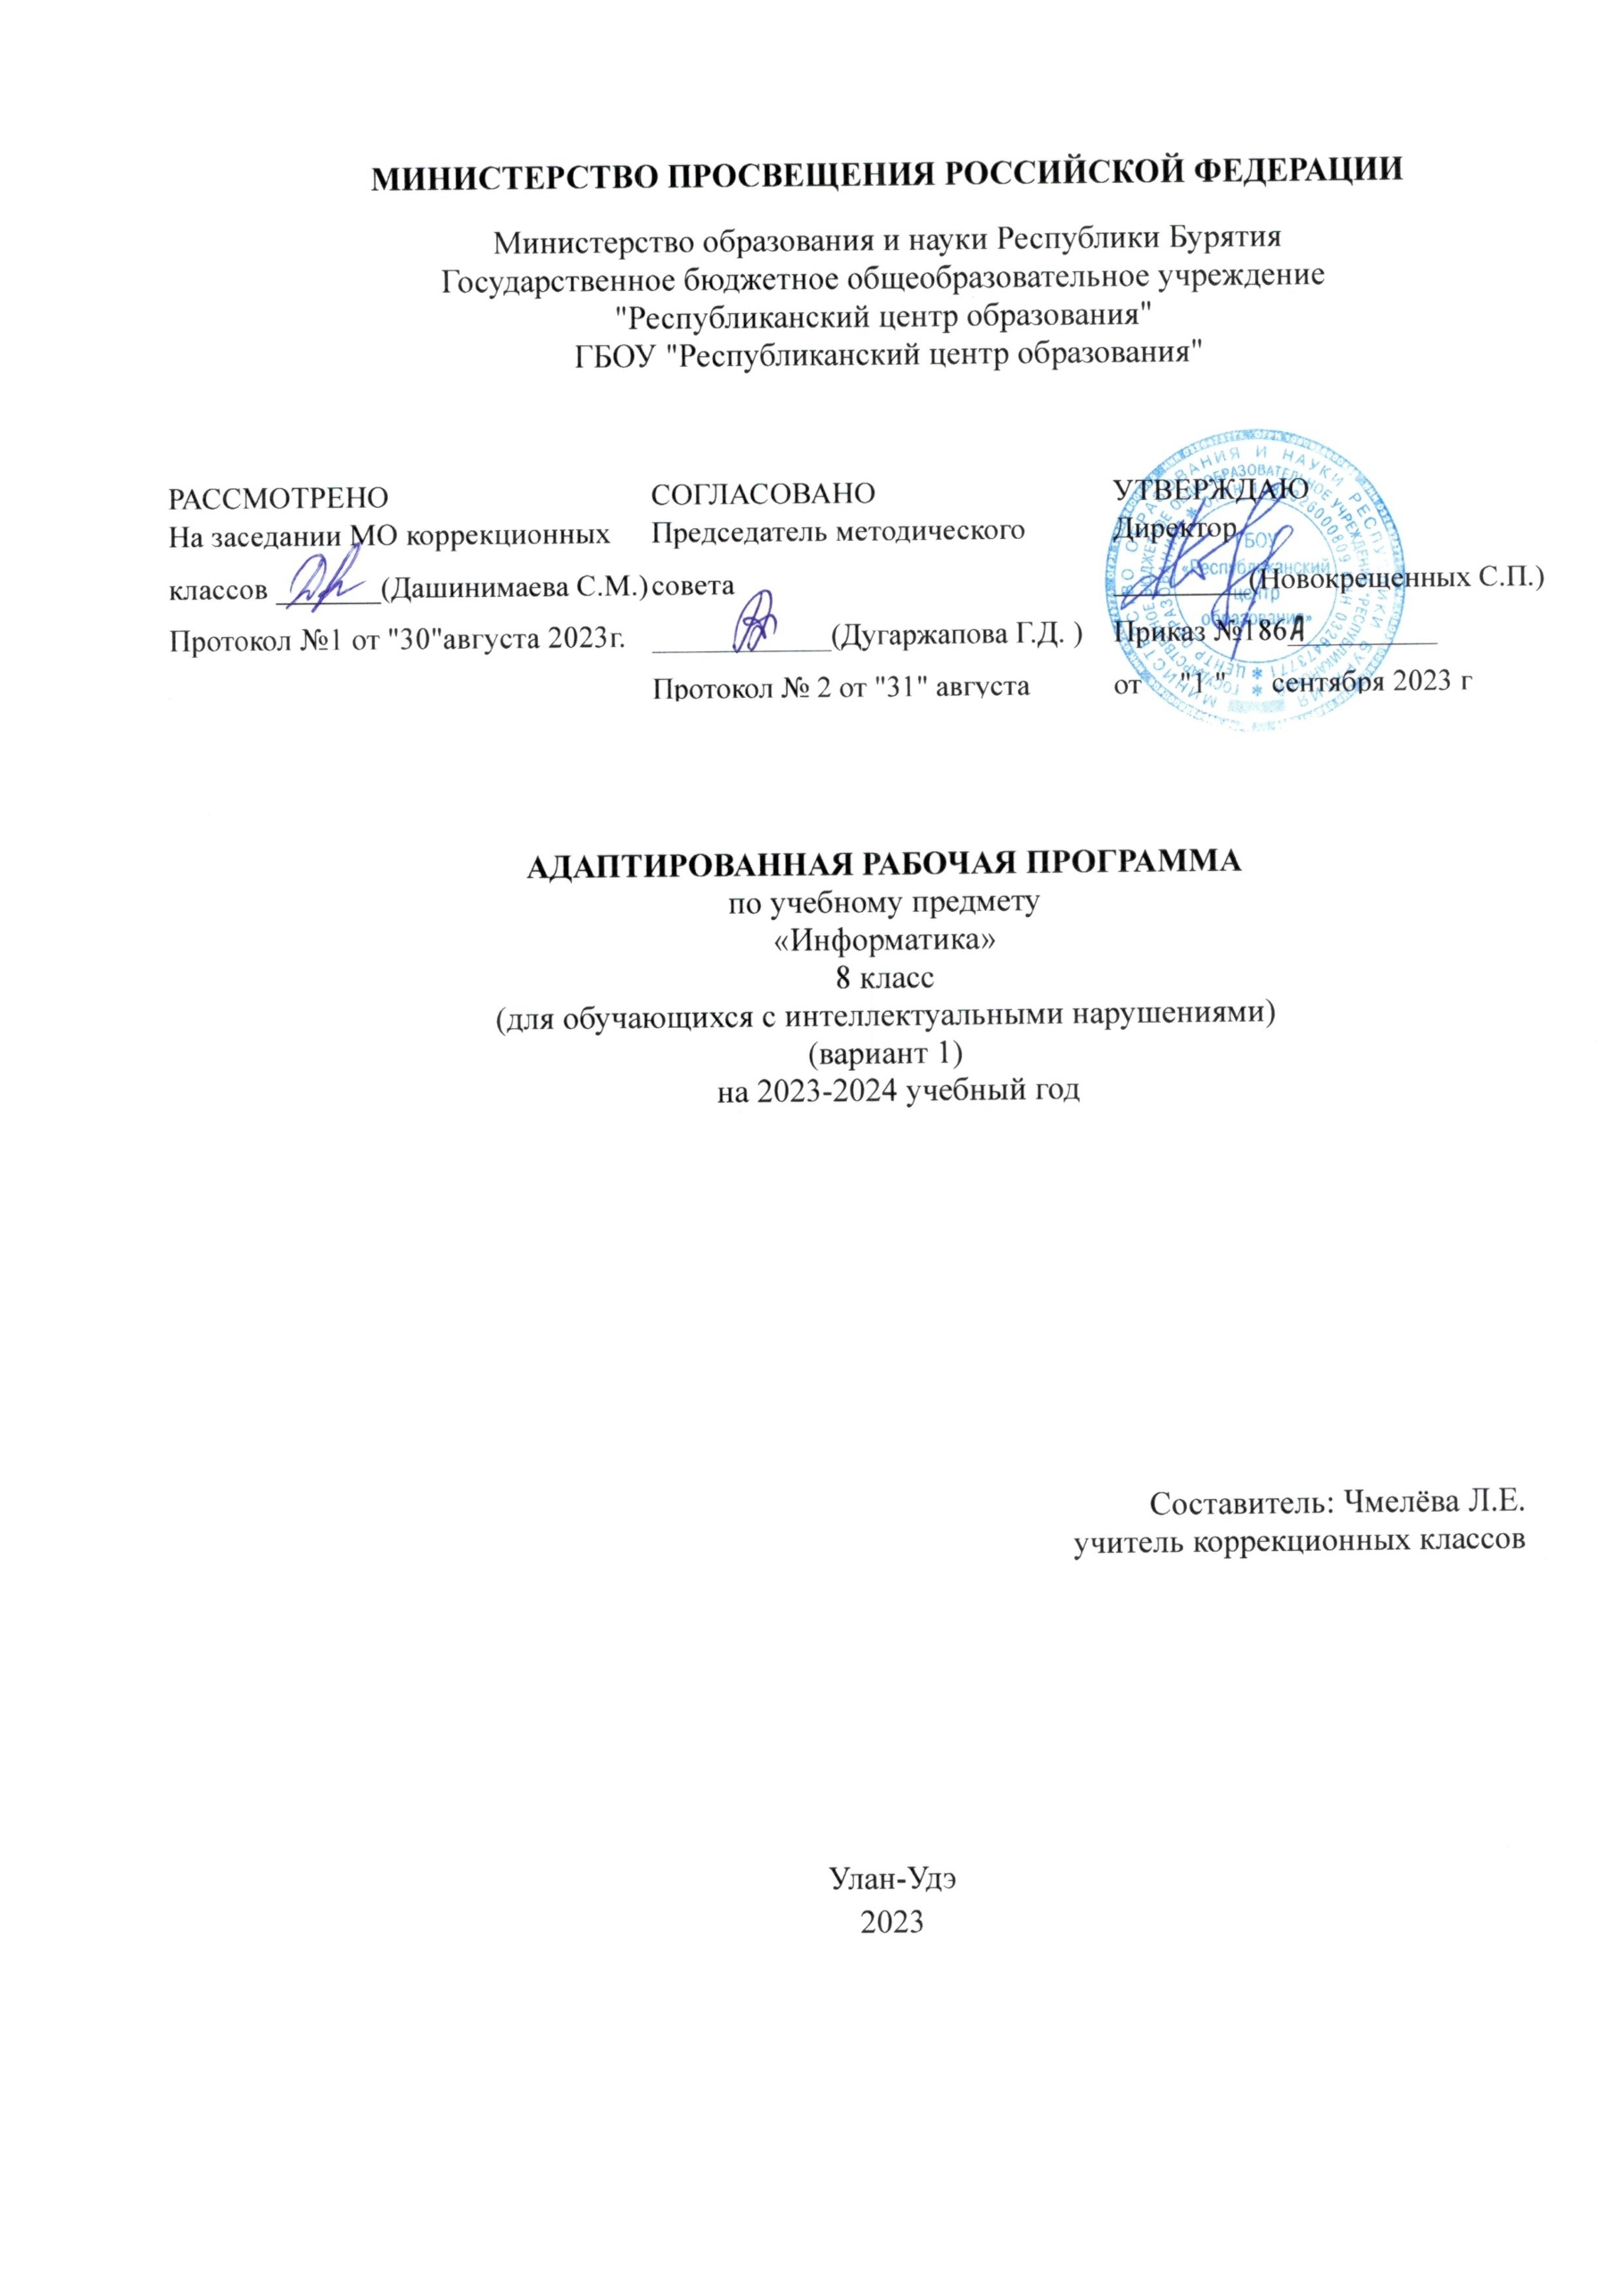

**Пояснительная записка**

Рабочая программа по учебному предмету «Информатика» составлена на основе:

Федеральной адаптированной основной общеобразовательной программы обучающихся с умственной отсталостью (интеллектуальными нарушениями), далее ФАООП УО (вариант 1), утвержденной приказом Министерства просвещения России от 24.11.2022 г. № 1026

Федерального государственного образовательного стандарта начального общего образования для детей с умственной отсталостью (интеллектуальными нарушениями) (Утвержденный приказом Министерства образования и науки Российской Федерации от 19 декабря 2014 г. N 1599);

Положение о рабочей программе учебного предмета (курса) от 28.08. 2023г.

Уставом ГБОУ «Республиканский центр образования»

1. Авторской программы по курсу информатики Л.Л. Босовой
2. Примерной программы по информатике и ИКТ. 7-9 классы опубликованной в сборнике «Информатика. Программы для основной школы: 7-9 классы – М.: БИНОМ. Лаборатория знаний, 2018».
3. Адаптированной основной образовательной программе для обучающихся с ОВЗ по ФГОС (различных форм умственной отсталости).
4. Программы факультатива “Информационная культура школьников в коррекционных классах VIII вида” Петровой И.Е.
5. Программы по основам информатики для 5-9 коррекционных классов VIII вида Никандровой М.В.

В программе предложен авторский подход в части структурирования учебного материала, определения последовательности его изучения, путей формирования системы знаний, умений и способов деятельности, развития, воспитания и социализации учащихся. Программа является ключевым компонентом учебно-методического комплекта по информатике для основной школы (авторы Л.Л. Босова, А.Ю. Босова; издательство «БИНОМ. Лаборатория знаний»)

**Цели:**

* формирование общеучебных умений и способов интеллектуальной деятельности на основе методов информатики;
* формирование навыков информационно-учебной деятельности на базе средств ИКТ для решения познавательных задач и саморазвития;
* усиление культурологической составляющей школьного образования;
* развитие познавательных, интеллектуальных и творческих способностей учащихся.

**Задачи:**

* познакомиться с понятием информация;
* рассмотреть следующие действия с информацией: хранение, передача, кодирование, обработка, получение новой информации;
* познакомиться с устройством компьютера и его программного обеспечения;
* закрепить правила техники безопасности и организации рабочего места;
* развивать навык работы на клавиатуре и с мышью;
* изучать графический редактор Paint;
* научиться создавать простейшие анимации в PowerPoint;
* закреплять навыки работы с файлами и папками,
* познакомить с текстовым процессором Word.

**Общая характеристика учебного предмета**

Информатика – это наука о закономерностях протекания информационных процессов в системах различной природы, о методах, средствах и технологиях автоматизации информационных процессов. Она способствует формированию современного научного мировоззрения, развитию интеллектуальных способностей и познавательных интересов школьников; освоение базирующихся на этой науке информационных технологий необходимых школьникам, как в самом образовательном процессе, так и в их повседневной и будущей жизни.

Приоритетными объектами изучения в курсе информатики основной школы выступают информационные процессы и информационные технологии. Теоретическая часть курса строится на основе раскрытия содержания информационной технологии решения задачи, через такие обобщающие понятия как: информационный процесс, информационная модель и информационные основы управления.

Практическая же часть курса направлена на освоение школьниками навыков использования средств информационных технологий, являющееся значимым не только для формирования функциональной грамотности, социализации школьников, последующей деятельности выпускников, но и для повышения эффективности освоения других учебных предметов. В связи с этим, а также для повышения мотивации, эффективности всего учебного процесса, последовательность изучения и структуризация материала построены таким образом, чтобы как можно раньше начать применение возможно более широкого спектра информационных технологий для решения значимых для школьников задач.

Данная программа актуальна, так как почти практически полностью отсутствуют специальные программы по информатике для коррекционных школ VIII вида. Программы же для массовой школы зачастую неприменимы или малоприменимы для обучения детей с нарушениями развития. Тексты заданий, инструкции, сами задания во многих случаях не соответствуют речевым, интеллектуальным и образовательным возможностям этих учащихся. Одним из важнейших принципов в обучении детей с ограниченными возможностями здоровья (ОВЗ) является принцип наглядности. Прежде всего, он предполагает построение учебного процесса с опорой на конкретные предметы, образы и действия, непосредственно воспринимаемые ими. Не менее важен и мотивационный момент в обучении. Детям с нарушениями развития сложно выучить и понять такие абстрактные понятия, как "информация", "алгоритм", "программа". Поэтому обучение проходит в форме игры, где на основе ситуаций, близких и понятных школьнику, рассматриваются основные понятия. Важно дать ребенку не название того или иного явления, а сформировать понимание информационных процессов и свойств информации и научить пользоваться полученными знаниями в повседневной деятельности.

Основная задача курса: усвоение учащимися правил работы и поведения при общении с компьютером; приобретение учащимися навыков использования простейших тренажеров в работе на клавиатуре; использование на занятиях упражнений с игровыми программами с целью развития моторики пальцев; использование компьютерных знаний на уроках. Процесс обучения в школе детей с ОВЗ выполняет образовательную, воспитательную и развивающую функции. Наряду с этим следует выделить и специфическую – коррекционную функцию. Реализация этих функций обеспечивает комплексный подход к процессу формирования всесторонне развитой личности. Целью коррекционно-воспитательной работы с детьми и подростками с ограниченными возможностями здоровья является их социальная адаптация, трудоустройство и дальнейшее приспособление к условиям жизни в тех случаях, когда они бывают включены в окружающую их социальную среду. Для подготовки детей к жизни в современном информационном обществе необходимо развивать логическое мышление, способность к анализу (вычленению структуры объекта, выявлению взаимосвязей и принципов организации) и синтезу (созданию новых моделей). Компьютерные технологии обеспечивают дополнительную учебную мотивацию и активизируют познавательную деятельность учащихся. Многие школьники имеют проблемы с чтением, не любят читать. С экрана ребята будут охотно читать, полагая при этом, что они играют, «смотрят кино». Норму «экранного» времени для детей необходимо соблюдать: для учащихся 9-16 лет – не более 35 минут. Использование развивающих компьютерных программ в коррекционном обучении школьников позволяет решать следующие задачи:

1.выявление «скрытых проблем в развитии каждого ребенка;

2.максимальная индивидуализация процессов коррекции и обучения;

3.формирование у детей интереса к компьютеру, к играм с использованием компьютерных программ;

4.развитие у школьников знаний об окружающем, математических представлений, коррекция психических функций в процессе решения игровых, изобразительных и познавательных компьютерных задач.

На уроках используются следующие методы обучения учащихся: (классификация методов по характеру познавательной деятельности):

* Объяснительно-иллюстративный метод, метод при котором учитель объясняет, а дети воспринимают, осознают и фиксируют в памяти.
* Репродуктивный метод (воспроизведение и применение информации)
* Метод проблемного изложения (постановка проблемы и показ пути ее решения)
* Частично – поисковый метод (дети пытаются сами найти путь к решению проблемы)
* Исследовательский метод (учитель направляет, дети самостоятельно исследуют).

Для успешной реализации данной программы используются коррекционно – развивающие, игровые, групповые, здоровьесберегающие технологии, технология деятельностного подхода, элементы технологии РКМ. Данные технологии и формы работы позволяют сформировать у учащихся необходимые жизненно важные компетенции.

**Место учебного предмета в учебном плане**

Базисный учебный план на изучение информатики в 8 классе основ­ной школы отводит 1 учебный час в не­делю в течение всего года обучения, всего 102 часа.

**Личностные, метапредметные и предметные результаты освоения учебного предмета**

**Личностные**

* принятие и освоение социальной роли обучающегося, формирование и развитие социально значимых мотивов учебной деятельности;
* развитие навыков сотрудничества со взрослыми и сверстниками в разных социальных ситуациях, умения избегать конфликтов и находить выходы из спорных ситуаций, умения сравнивать поступки героев литературных произведений со своими собственными поступками;
* развитие этических чувств, доброжелательности и эмоционально-нравственной отзывчивости, понимания и сопереживания чувствам других людей средствами литературных произведений;
* владение навыками коммуникации и принятыми ритуалами социального взаимодействия;
* способность к осмыслению социального окружения, своего места в нем, принятие соответствующих возрасту ценностей и социальных ролей;
* развитие адекватных представлений о собственных возможностях, о насущно необходимом жизнеобеспечении;
* наличие мотивации к труду, работе на результат;
* овладение начальными навыками адаптации в динамично изменяющемся и развивающемся мире;
* осознание себя как гражданина России; формирование чувства гордости за свою Родину, российский народ и историю России;
* формирование уважительного отношения к иному мнению, истории и культуре других народов средствами литературных произведений.

**Предметные**

**Минимальный уровень:**

* представление о персональном компьютере как техническом средстве, его основных устройствах и их назначении;
* выполнение элементарных действий с компьютером и другими средствами ИКТ, используя безопасные для органов зрения, нервной системы, опорно-двигательного аппарата эргономичные приёмы работы;
* выполнение компенсирующих физических упражнений (мини-зарядка);
* пользование компьютером для решения доступных учебных задач с простыми информационными объектами (текстами, рисунками и др.).

**Достаточный уровень:**

* представление о персональном компьютере как техническом средстве, его основных устройствах и их назначении;
* выполнение элементарных действий с компьютером и другими средствами ИКТ, используя безопасные для органов зрения, нервной системы, опорно-двигательного аппарата эргономичные приёмы работы;
* выполнение компенсирующих физических упражнений (мини-зарядка);
* пользование компьютером для решения доступных учебных задач с простыми информационными объектами (текстами, рисунками и др.), доступными электронными ресурсами;
* пользование компьютером для поиска, получения, хранения, воспроизведения и передачи необходимой информации;
* запись (фиксация) выборочной информации об окружающем мире и о себе самом с помощью инструментов ИКТ.

**Метапредметные результаты**:

* умение самостоятельно определять цели своего обучения, ставить и формулировать для себя новые задачи в учёбе и познавательной деятельности, развивать мотивы и интересы своей познавательной деятельности;
* смысловое чтение;
* умение осознанно использовать речевые средства в соответствии с задачей коммуникации; владение устной и письменной речью;
* формирование и развитие компетентности в области использования информационно-коммуникационных технологий (далее ИКТ-компетенции).

**Планируемые результаты изучения учебного предмета**

Предметные результаты связаны с овладением обучающимися содержанием образовательной области и характеризуют достижения  
обучающихся в усвоении знаний и умений, способность их применять в практической деятельности.

Основными критериями оценки планируемых результатов являются соответствие / несоответствие науке и практике; прочность усвоения (полнота и надежность). Чем больше верно выполненных заданий к общему объему, тем выше показатель надежности полученных результатов. Результаты, продемонстрированные учеником, соотносятся с оценками следующим образом:

Контроль предметных ЗУН предусматривает выявление индивидуальной динамики прочности усвоения предмета обучающимся, выставляются оценки, которые стимулируют учебную и практическую деятельность, оказывают положительное влияние на формирование жизненных компетенций.

**Содержание учебного предмета**

**8 класс**

**Введение. Правила техники безопасности при работе на компьютере.** **(2ч).**

*Техника безопасности при работе на ПК. Совершенствование ПК, современные компьютерные технологии*

**Устройство компьютера(4ч).**

*Периферийное устройство - сканер. Сканирование рисунка, сохранение его как отдельный файл. Периферийное устройство - принтер. Распечатка рисунка, небольшого текста.*

**Обработка числовой информации в электронных таблицах. Табличный редактор Excel (14 ч).**

*Программа Excel.Действия: сложение и вычитание в программе Excel. Составление и решение практических задач, решение примеров. Действия умножение и деление в программе Excel. Решение практических задач и примеров. Распределение чисел в порядке возрастания и убывания. Расположение слов в алфавитном порядке. Диаграммы в программе Excel. Создание диаграммы, наглядно показывающей практическую задачу. Графики в программе Excel. Добавление изображения в документ Excel. Дополнение построенного графика и диаграммы рисунком, изображением. Сборник ClipArt или Файл, с найденными ранее и сохранёнными картинками.*

**Обработка мультимедийной информации**. **Программа PowerPoint (14ч).**

*Запуск программы PowerPoint. Слайды. Создание слайдов. Создание рисунка в программе PowerPoint. Работа с фигурами. Вкладка Формат. Инструменты для работы с фигурами. Дизайн. Создание рисунка из нескольких фигур на одном слайде. Упорядочивание фигур. Создание рисунка из нескольких фигур на одном слайде, группировка фигур, раскрашивание фигур. Формат. Дизайн. Работа с клипами. Создание слайдов с клипами. Картинки, фотографии и звуки, расположенные по темам или ключевым словам. Работа с диаграммами, графиками. Работа с текстом. Надпись как фигура WordArt. Формат.*

**Повторение (1 час)**

**Тематическое планирование**

|  |  |  |  |  |  |
| --- | --- | --- | --- | --- | --- |
| **№** | **Тема** | **Количество часов** | | | **Электронные ресурсы** |
| **Всего** | **Конт.р** | **Практич. р** |
| 1 | Компьютер как универсальное устройство для обработки информации | 9 |  | 5 | <http://infoschool.narod.ru/>  <http://www.klyaksa.net/> |
| 2 | Обработка текстовой информации | 6 | 1 | 3 |
| 3 | Обработка графической информации | 1 |  | 1 |
| 4 | Обработка числовой информации в электронных таблицах | 8 |  | 4 |
| 5 | Обработка мультимедийной информации. | 5 |  | 4 |
| 6 | Коммуникационные технологии | 2 |  | 1 |
| 7 | Повторение | 3 | 1 | 3 |
|  | Итого: | 34 |  |  |  |

**Календарно-тематическое планирование по информатике в 8 классе**

|  |  |  |  |  |  |
| --- | --- | --- | --- | --- | --- |
| **№** | Наименование разделов и тем программы | **Кол-во часов** | | | Электронные (цифровые) образовательные ресурсы |
| **Всего** | **Контрольные работы** | **Практические работы** |
|  | **Компьютер как универсальное устройство для обработки информации (6ч)** |  |  |  | <http://infoschool.narod.ru/> |
|  | Техника безопасности при работе на ПК. |  |  | 1 | <http://www.klyaksa.net/> |
|  | Информация, современные компьютерные технологии. |  |  | 1 |  |
|  | Периферийное устройство - сканер. |  |  | 1 |  |
|  | Практическая работа №1. Сканирование рисунка, сохранение его как отдельный файл. |  |  | 1 | <http://infoschool.narod.ru/> |
|  | Периферийное устройство - принтер. |  |  | 1 | <http://www.klyaksa.net/> |
|  | Практическая работа № 2. Распечатка рисунка, небольшого текста. |  |  | 1 |  |
|  | **Обработка числовой информации в электронных таблицах (14 ч)** |  |  | 1 |  |
|  | Интерфейс электронных таблиц. Данные в ячейках таблицы. |  |  | 1 |  |
|  | Практическая работа №3. Действия: сложение и вычитание в программе Excel. |  |  | 1 | <http://infoschool.narod.ru/> |
|  | Составление и решение практических задач. Практическая работа №4. Решение примеров. |  | 1 |  |  |
|  | Действия умножение и деление в программе Excel. |  |  | 1 | <http://www.klyaksa.net/> |
|  | Практическая работа №5 Решение практических задач и примеров. |  |  | 1 |  |
|  | Встроенные функции. |  |  | 1 |  |
|  | Встроенные функции. Практическая работа №6 Нахождение минимума, максимума, среднего арифметического |  |  | 1 | <http://infoschool.narod.ru/> |
|  | Сортировка. Распределение чисел в порядке возрастания и убывания |  |  | 1 | <http://www.klyaksa.net/> |
|  | Сортировка Практическая работа №7. Расположение слов в алфавитном порядке. |  |  | 1 |  |
|  | Диаграммы в программе Excel. |  |  | 1 |  |
|  | Практическая работа №8. Создание диаграммы, наглядно показывающей практическую задачу. |  |  | 1 | <http://infoschool.narod.ru/> |
|  | Практическая работа №9. Графики в программе Excel. |  |  | 1 |  |
|  | Добавление изображения в документ Excel. |  |  | 1 |  |
|  | Практическая работа №10 Дополнение построенного графика и диаграммы рисунком, изображением. |  | 1 | 1 | <http://infoschool.narod.ru/> |
|  | **Обработка мультимедийной информации**. **Программа PowerPoint (13ч).** |  |  | 1 | <http://www.klyaksa.net/> |
|  | Технология мультимедиа. |  |  | 1 |  |
|  | Компьютерные презентации |  |  | 1 | <http://infoschool.narod.ru/> |
|  | Запуск программы PowerPoint. |  |  | 1 |  |
|  | Слайды. Практическая работа №11 Создание слайдов. |  |  | 1 | <http://www.klyaksa.net/> |
|  | Создание рисунка в программе PowerPoint. Практическая работа №12 |  |  | 1 |  |
|  | Работа с фигурами. Вкладка «Формат» Практическая работа№13 |  |  | 1 | <http://infoschool.narod.ru/> |
|  | Инструменты для работы с фигурами. |  |  | 1 |  |
|  | 1Дизайн. Практическая работа №14 Создание рисунка из нескольких ф1игур на одном слайде. |  |  | 1 | <http://www.klyaksa.net/> |
|  | Уп1орядочивание фигур. Практическая работа №15 |  | 1 | 1 |  |
|  | Соз1дание рисунка из нескольких фигур на одном слайде, груп1пировка фигур, раскрашивание фигур. Практическая работа№16 |  |  | 1 | <http://infoschool.narod.ru/> |
|  | Формат. Дизайн. Работа с клипами. Практическая работа№17 Создание слайдов с клипами. |  |  | 1 |  |
|  | Картинки, фотографии и звуки, расположенные по темам или ключевым словам. Практическая работа№18 |  |  | 1 | <http://www.klyaksa.net/> |
|  | Работа с диаграммами, графиками. Практическая работа№19 |  |  | 1 | <http://infoschool.narod.ru/> |
|  | Работа с текстом. Надпись как фигура WordArt. Формат. Практическая работа№20 |  |  | 1 | <http://www.klyaksa.net/> |
|  | Повторение |  | 1 | 1 |  |

**1**

**Учебно-методическое обеспечение**

Перечень учебно-методического обеспечения по информатике для 7–9 классов

1. Босова Л.Л., Босова А.Ю. Информатика. Программа для основной школы : 5–6 классы. 7–9 классы. – М.: БИНОМ. Лаборатория знаний, 2018.

2. Босова Л.Л., Босова А.Ю. Информатика: Учебник для 8 класса. – М.: БИНОМ. Лаборатория знаний, 2016.

3. Босова Л.Л., Босова А.Б. Информатика: рабочая тетрадь для 8 класса. – М.: БИНОМ. Лаборатория знаний, 2016

4. Босова Л.Л., Босова А.Ю. Информатика. 7–9 классы : методическое пособие. – М.: БИНОМ. Лаборатория знаний, 2018.

5. Босова Л.Л., Босова А.Ю. Электронное приложение к учебнику «Информатика. 8 класс»

6. Материалы авторской мастерской Босовой Л.Л. (metodist.lbz.ru/)

**Интернет – ресурсы:**

1. Педсовет http://pedsovet.su/
2. Учительский портал. http://www.uchportal.ru/
3. Уроки. Нет. http://www.uroki.net/
4. Единая коллекция образовательных ресурсов. - Режим доступа: <http://school-collection.edu.ru/>
5. Федеральный центр информационно – образовательных ресурсов . – Режим доступа: <http://fcior.edu.ru/>
6. Материалы авторской мастерской Угринович Н.Д.. (<http://metodist.lbz.ru/authors/informatika/1/>).
7. <http://www.klyaksa.net/>
8. <http://uchinfo.com.ua/links.htm>
9. <http://infoschool.narod.ru/>
10. <http://kpolyakov.narod.ru>
11. <http://window.edu.ru/resource/526/58526>
12. <http://www.it-n.ru>